Anorí, 03 de Abril Del 2024

El Representante Legal de la Empresa Transnori S.A.S.

HACE CONSTAR

Que, el señor Alejandro Gutierrez Restrepo, identificado con C.C. N° 1000909014 de Anorí, Antioquia, laboró con nosotros como conductor de un vehículo de servicio público (Moto carro) por el termino de 18 meses, tiempo en el cual ha demostró responsabilidad, honestidad y cumplimiento en todas las labores encomendadas.

Para constancia se firma a solicitud del interesado a los 3 días del mes de Abril de 2024

Atentamente,

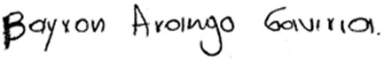
______________________________________________
Bayron Andrés Arango Gaviria
Representante Legal Transnori S.A.S

